Муниципальное Бюджетное дошкольное образовательное учреждение «»Кортузский детский сад»
подготовила Ширяева Ольга Леонидовна- воспитатель младшей
Конспект занятия в младшей группе по развитию речи на тему: «Путешествие в заколдованный лес»
Предварительная работа:
- Чтение русских народных сказок.
- Заучивание стихотворений.
- Загадывание загадок.
- Дидактические игры.
- Использование различных видов театров.
- Рассматривание иллюстраций к сказкам, фотоальбомов.
- Беседы с детьми.
Материалы к занятию, оборудование:
- Костюм Бабы Яги.
- Декорации: 2 дерева, пенек, грибочки.
- Игрушка «Лесовика».
- Корзинка с картинками.
- Аудиозапись со звуками насекомых.
Программное содержание:
- Продолжать работу по воспитанию звуковой культуры речи.
- Обогащать речь детей.
- Развивать диалогическую речь детей.
- Учить детей выразительно читать стихи.
- Закрепить умение детей по иллюстрациям отгадывать названия любимых сказок.
- Вызвать интерес к совместному выполнению заданий.
- воспитывать умение договариваться с товарищами.
Воспитывать нравственные качества: доброту, бережное отношение к природе.
Для достижения цели были поставлены следующие задачи:
Образовательные:
— Обучать детей анализу своего внутреннего состояния и состояния других людей;
Развивающие:
— развивать эмпатию, желание и готовность помогать другим людям;
Воспитательные:
— воспитывать у детей навыки сотрудничества и культурного общения,
— формировать умения и навыки произвольных движений посредством психогимнастики.

Самоанализ занятия с детьми младшей группы «Путешествие в заколдованный лес».

Познавательное занятие предназначено для детей младшего возраста.
Занятие проводилось с детьми с младшей группы .
На занятии присутствовало11 детей.
Предварительная работа:
- Чтение русских народных сказок.
- Заучивание стихотворений.
- Загадывание загадок.
- Дидактические игры.
- Использование различных видов театров.
- Рассматривание иллюстраций к сказкам, фотоальбомов.
- Беседы с детьми.
Материалы к занятию, оборудование:
- Костюм Бабы Яги.
- Декорации: 2 дерева, пенек, грибочки.
- Игрушка «Лесовика».
- Корзинка с картинками.
- Аудиозапись со звуками насекомых.
Программное содержание:
Продолжать работу по воспитанию звуковой культуры речи.
Обогащать речь детей.
Развивать диалогическую речь детей.
Учить детей выразительно читать стихи.
Закрепить умение детей по иллюстрациям отгадывать названия любимых сказок.
Вызвать интерес к совместному выполнению заданий.
воспитывать умение договариваться с товарищами.
Воспитывать нравственные качества: доброту, бережное отношение к природе.
Ход занятия:
Для достижения цели были поставлены следующие задачи:
Образовательные:
— Обучать детей анализу своего внутреннего состояния и состояния других людей;
Развивающие:
— развивать эмпатию, желание и готовность помогать другим людям;
Воспитательные:
— воспитывать у детей навыки сотрудничества и культурного общения,
— формировать умения и навыки произвольных движений посредством психогимнастики.
При планировании занятия учитывала возрастные особенности детей, выстраивая его с опорой на имеющиеся у детей знания. Предварительно были проведены занятия, направленные на знакомство с различными эмоциями и чувствами и какого их значение в жизни человека.
Занятие включает в себя несколько этапов, логически выстроенных и объединенных одним сюжетом. Считаю, что занятие соответствовало интересам детей и уровню их подготовки.
В начале занятия как организационный момент дети под музыку на паровозике поехали к заколдованному лесу.
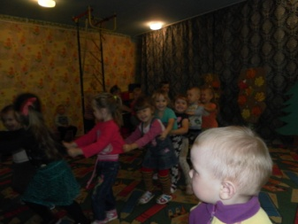
Для привлечения интереса к занятию был предложен сюрпризный момент – выход бабы-яги, которая колдовала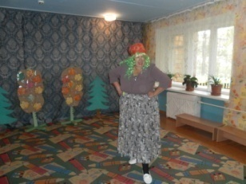
. Всех спас лесовичок. 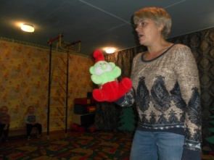 Он предложил выполнить несколько заданий. Первое задание –рассказать стихотворение про осень. Второе задание –угадать сказку. Третье задание –назвать насекомое. 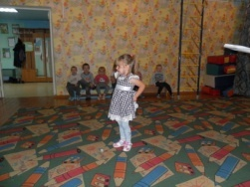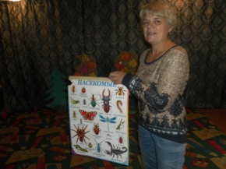

С заданиями справились все .Баба – яга прибежала , стала доброй, поиграла с детьми в игру. 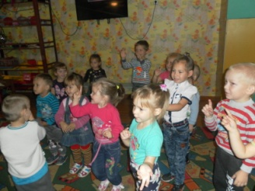
В качестве продуктивной деятельности детям было предложено задание «Рисование», где дети рисовали осенний лес.. Данное упражнение было направлено на развитие творческого воображения, тактильных ощущений. С заданием дети справились хорошо.
В качестве ритуала окончания занятия использовала ритуал «Ты и я – друзья!», чем поддержала и сохранила атмосферу сотрудничества и хорошего настроя детей.
На протяжении всего занятия дети были увлечены процессом, заинтересованы, охотно справлялись с заданиями. К тем, кто затруднялся, применялся приём индивидуальной беседы, оказывалась помощь практически. Использовала словесные, наглядные и практические методы, учитывала здоровье-сберегающие технологии: дети находились в движении, работали за столами, на ковре. Считаю, что темп занятия был оптимальным, дети с поставленными задачами справились. Эмоциональное состояние детей оставалось положительным на протяжении всего занятия.

